B. PŘÍBALOVÁ INFORMACE
PŘÍBALOVÁ INFORMACE

1. Název veterinárního léčivého přípravku

Cepritect 250 mg intramamární suspenze pro dojnice v období zaprahnutí

2. Složení

Každý 3g předplněný intramamární injektor obsahuje:

Léčivá látka:
Cefalonium (jako cefalonium dihydricum) 250 mg

Bílá až béžová homogenní suspenze.

3. Cílové druhy zvířat

Skot (dojnice v období zaprahnutí).

4. Indikace pro použití

Léčba subklinických mastitid u dojných krav při zaprahnutí a prevence nových bakteriálních infekcí mléčné žlázy v období stání na sucho vyvolaných Staphylococcus aureus, Streptococcus agalactiae, Streptococcus dysgalactiae, Streptococcus uberis, Trueperella pyogenes, Escherichia coli a Klebsiella spp. citlivými k cefaloniu.

5. Kontraindikace

Nepoužívat u zvířat se známou přecitlivělostí na léčivou látku, jiná beta-laktamová antibiotika nebo na některou z pomocných látek.

Viz bod „Zvláštní upozornění“.

6. Zvláštní upozornění

Zvláštní opatření pro použití u cílových druhů zvířat:
Použití přípravku by mělo být založeno na výsledku testování citlivosti bakterií izolovaných ze zvířete. Pokud to není možné, měla by být léčba založena na místní (na úrovni regionu, farmy) epidemiologické informaci o citlivosti cílových bakterií.
Použití přípravku, které je odlišné od pokynů uvedených v této příbalové informaci, může zvýšit prevalenci bakterií rezistentních vůči cefaloniu a snížit účinnost terapie ostatními beta-laktamovými antibiotiky.

Účinnost přípravku je potvrzena jen proti patogenům uvedeným v části „Indikace“ této příbalové informace. Následkem toho se může po zaprahnutí objevit vážná akutní (potenciálně fatální) mastitida, vyvolaná jinými druhy patogenů, zejména Pseudomonas aeruginosa. Za účelem snížení tohoto rizika by se měla důsledně dodržovat pravidla správné hygienické praxe.

Zvláštní opatření pro osobu, která podává veterinární léčivý přípravek zvířatům:
Po použití si umyjte ruce.
Peniciliny a cefalosporiny mohou po injekci, inhalaci, požití nebo po kontaktu s kůží vyvolat přecitlivělost (alergii). Přecitlivělost na peniciliny může vést ke zkříženým reakcím s cefalosporiny
a naopak. Alergické reakce na tyto látky mohou být v některých případech vážné.
Lidé se známou přecitlivělostí na peniciliny a/nebo cefalosporiny by se měli vyhnout kontaktu s veterinárním léčivým přípravkem.
Nemanipulujte s přípravkem, pokud víte, že jste přecitlivělí, nebo pokud vám bylo doporučeno s přípravky tohoto typu nepracovat.
Při manipulaci s přípravkem dodržujte všechna doporučená bezpečnostní opatření a buďte maximálně obezřetní, aby nedošlo k přímému kontaktu.
Pokud se po přímém kontaktu s přípravkem objeví příznaky jako např. vyrážka, vyhledejte lékařskou pomoc a ukažte lékaři toto upozornění. Otok obličeje, rtů či očí nebo potíže s dýcháním jsou vážné příznaky a vyžadují okamžité lékařské ošetření.
Čistící utěrky, dodávané s intramamárním přípravkem, obsahují izopropylalkohol. Pokud víte nebo máte podezření, že by vám izopropylalkohol způsobil podráždění pokožky, používejte ochranné rukavice. Zabraňte kontaktu s očima, protože izopropylalkohol může způsobit podráždění očí.

Březost:
Určeno k použití v průběhu posledního trimestru březosti po zaprahnutí dojnice. Léčba nemá žádný nežádoucí účinek na plod.

Laktace:
Nepoužívat u dojnic v laktaci.

Interakce s dalšími léčivými přípravky a další formy interakce:
Cefalosporiny by neměly být podávány současně s bakteriostatickými antimikrobiálními látkami. Souběžné použití cefalosporinů a nefrotoxických léků může zvýšit renální toxicitu.

Předávkování:
Opakované podání dávky přípravku po dobu tří po sobě následujících dnů neprokázaly, ani nevyvolaly žádné nežádoucí účinky.

7. Nežádoucí účinky

Velmi vzácné  (< 1 zvíře / 10 000 ošetřených zvířat, včetně ojedinělých hlášení): | Alergické reakce¹ (otok pysků, neklid, tremor, otok mléčné žlázy, otok víček)¹
¹Mohou vést k úhynu.

Hlášení nežádoucích účinků je důležité. Umožňuje nepřetržité sledování bezpečnosti přípravku. Jestliže zaznamenáte jakékoliv nežádoucí účinky, a to i takové, které nejsou uvedeny v této příbalové informaci, nebo si myslíte, že léčivo nefunguje, obraťte se prosím nejprve na svého veterinárního lékaře. Nežádoucí účinky můžete hlásit také držiteli rozhodnutí o registraci nebo místnímu zástupci držitele rozhodnutí o registraci s využitím kontaktních údajů uvedených na konci této příbalové informace nebo prostřednictvím národního systému hlášení nežádoucích účinků:

Ústav pro státní kontrolu veterinárních biopreparátů a léčiv
Hudcova 56a
621 00 Brno
Mail: adr@uskvbl.cz
Webové stránky: http://www.uskvbl.cz/cs/farmakovigilance

8. Dávkování pro každý druh, cesty a způsob podání

Intramamární podání.
Injektor je možné použít jen jednorázově.
250 mg cefalonia, t.j. obsah jednoho injektoru by měl být aplikován do strukového kanálu každé čtvrti bezprostředně po posledním vydojení.

9. Informace o správném podávání

Obsah jednoho injektoru by měl být aplikován do strukového kanálu každé čtvrti bezprostředně po posledním vydojení. Vyhněte se kontaminaci trysky po odstranění krytu. Před podáním přípravku důkladně očistěte konec struku přiloženým čistícím ubrouskem.

Možnost 1: Pro intramamární podání dlouhou tryskou zcela odstraňte kryt držením válce injektoru pevně v jedné ruce a palcem tlačte nahoru a podél délky krytu, dokud nedojde k odstranění krytu.

Možnost 1: Intramamární podání dlouhou tryskou
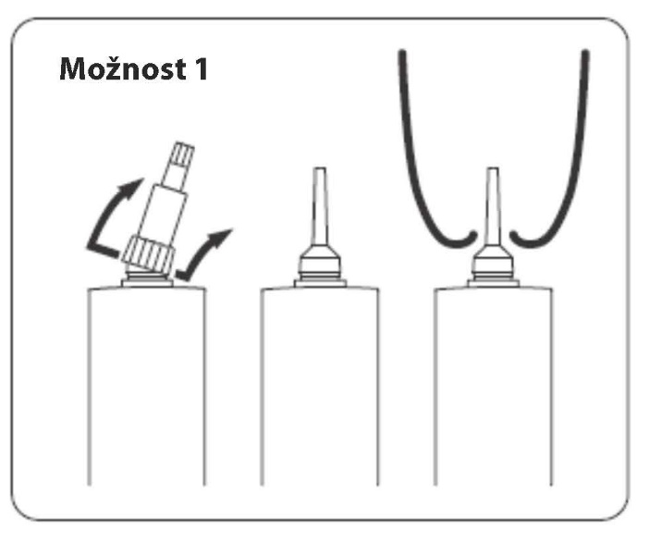

Možnost 2: Pro intramamární podání krátkou tryskou držte válec injektoru a spodní část krytu v jedné ruce a otočte malou horní část krytu nad značkou odsazení. Dbejte na to, abyste nekontaminovali krátkou exponovanou část trysky.

Možnost 2: Intramamární podání krátkou tryskou
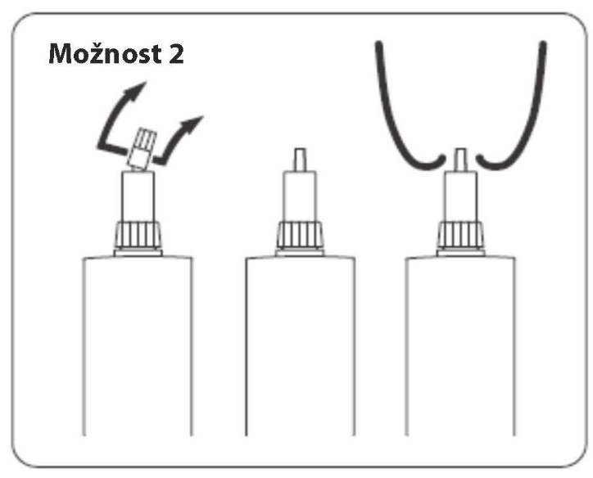

Vložte trysku do strukového kanálku a rovnoměrně tlačte na píst injektoru, dokud není podána celá dávka. Držte konec struku jednou rukou a jemně masírujte směrem nahoru, abyste napomohli rozptýlení antibiotika do čtvrti mléčné žlázy.
Po podání je doporučeno namočit struky do antiseptického přípravku určeného speciálně pro tento účel.

10. Ochranné lhůty

Maso: 21 dní.

Mléko: 96 hodin po porodu, v případě délky zaprahlosti delší než 54 dní.
58 dní po ošetření, v případě délky zaprahlosti 54 dní nebo kratší.

11. Zvláštní opatření pro uchovávání

Uchovávejte mimo dohled a dosah dětí.
Uchovávejte při teplotě do 25 °C.
Nepoužívejte tento veterinární léčivý přípravek po uplynutí doby použitelnosti uvedené na krabičce a injektoru po Exp. Doba použitelnosti končí posledním dnem v uvedeném měsíci.

12. Zvláštní opatření pro likvidaci

Léčivé přípravky se nesmí likvidovat prostřednictvím odpadní vody či domovního odpadu.

Všechen nepoužitý veterinární léčivý přípravek nebo odpad, který pochází z tohoto přípravku, likvidujte odevzdáním v souladu s místními požadavky a platnými národními systémy sběru. Tato opatření napomáhají chránit životní prostředí.

O možnostech likvidace nepotřebných léčivých přípravků se poraďte s vaším veterinárním lékařem nebo lékárníkem.

13. Klasifikace veterinárních léčivých přípravků

Veterinární léčivý přípravek je vydáván pouze na předpis.

14. Registrační čísla a velikosti balení

96/057/17-C

Jednodávkové bílé 3g LDPE injektory s bílým LDPE dvojitým pevně držícím krytem. Krabičky s 24 a 60 injektory nebo kbelíky se 120 injektory včetně 24, 60 nebo 120 jednotlivě zabalených čisticích ubrousků obsahujících isopropylalkohol.

Na trhu nemusí být všechny velikosti balení.

15. Datum poslední revize příbalové informace

Leden 2025

Podrobné informace o tomto veterinárním léčivém přípravku jsou k dispozici v databázi přípravků Unie (https://medicines.health.europa.eu/veterinary).

Podrobné informace o tomto veterinárním léčivém přípravku naleznete také v národní databázi (https://www.uskvbl.cz).

16. Kontaktní údaje

Držitel rozhodnutí o registraci:
Norbrook Laboratories (Ireland) Limited, Rossmore Industrial Estate, Monaghan, Irsko

Výrobce odpovědný za uvolnění šarže:
Norbrook Manufacturing Ltd., Rossmore Industrial Estate, Monaghan, Irsko

Norbrook Laboratories Limited, Station Works, Newry, County Down, BT35 6JP, Severní Irsko, Spojené království

Místní zástupce a kontaktní údaje pro hlášení podezření na nežádoucí účinky:

Samohýl group a. s.
Smetanova 1058
Lomnice nad Popelkou 512 51
Česká republika
Tel: +420 483 006 490
Email: norbrook@samohyl.cz

